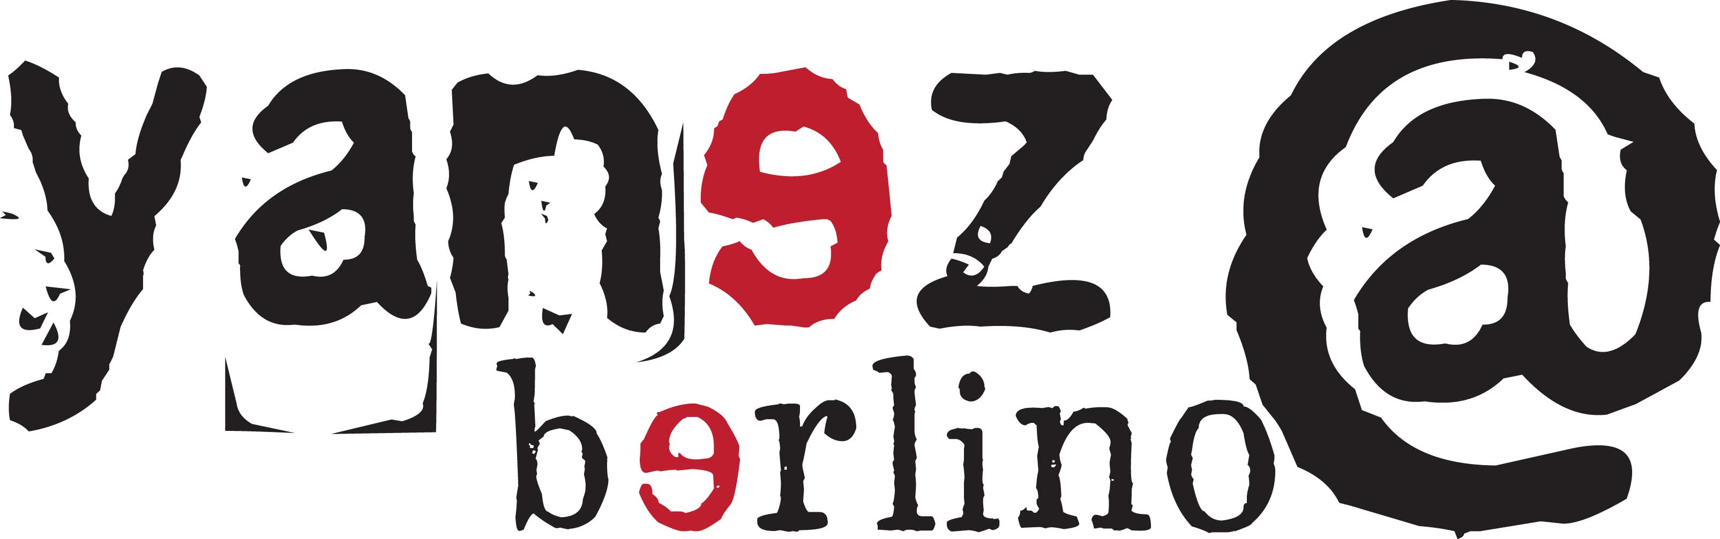

Programma di massima delle attività
14/04/2015 | Mattina | 05.45 - Ritrovo dei partecipanti  06.00 - Partenza in bus
14/04/2015 | Pomeriggio | Viaggio e attività di formazione
14/04/2015 | Sera | 20.30 - Arrivo in Hotel  Cena in Hotel e serata libera
15/04/2015 | Mattina | 09.00 - 13.00 Visita guidata della città Berlino nel ‘900 (parte 1)  Monumento Ebrei Europei Assassinati / Porta di Brandeburgo con Pariser Platz / Monumento per i Sinti e Rom / Reichstag con Quartiere Governativo e Visita della cupola Reichstag
15/04/2015 | Pomeriggio | Pranzo libero  14.00 - 17.00 Visita guidata della città Berlino nel ‘900 (parte 2)  Checkpointcharlie / East Side Gallery / Karl-Marx-Alee / Memoriale Bernauerstrasse  17.00 - 18.30 Tempo libero  18.30 - Ritrovo per ritornare in Hotel
15/04/2015 | Sera | 20.00 - Cena in Hotel e serata libera
16/04/2015 | Mattina | 09.00 - Partenza dei bus  Visita guidata del Memoriale di Ravensbrück  Pranzo libero
16/04/2015 | Pomeriggio | Visita guidata del Memoriale di Ravensbrück  15.00 - Partenza da Ravensbrück in bus
16/04/2015 | Sera | 20.00 - Cena in Hotel e serata libera
17/04/2015 | Mattina | Visita guidata al Museo Ebraico, LINDENSTRASSE 9-14  10.00 - ingresso Bus 1 (divisi in 3 gruppi)  12.00 - ingresso Bus 2 (divisi in 3 gruppi)  Visita guidata alla mostra Topografia del Terrore  10.00 - ingresso Bus 1 (divisi in 3 gruppi)  12.00 - ingresso Bus 2 (divisi in 3 gruppi)
17/04/2015 | Pomeriggio | Pomeriggio libero con attività da definire coi docenti  18.30 - Attività di confronto e approfondimento in Hotel
17/04/2015 | Sera | 20.00 - Cena in Hotel e serata libera
18/04/2015 | Mattina | 07.30 - Partenza in bus da Berlino
18/04/2015 | Pomeriggio | Viaggio e attività di formazione
18/04/2015 | Sera | 21.30 - Arrivo a Piacenza

